Plan des leçons 46 à 50
Français pour réfugiés, Wycliffe Suisse
Janvier 2022
Les articles
L'utilisation correcte des articles masculin et féminin (le, la) n’est pas automatique. À partir de la leçon 46 nous recommandons l’exercice suivant: pendant chaque leçon, l’animateur choisit une ou deux planches d'images avec des substantifs. Ceux-ci sont répétés brièvement selon les règles de la Douzaine rapide. Ensuite il dit le et les apprenants désignent les mots masculins. Il dit la et les apprenants désignent les mots féminins. À partir de ce moment-là on peut répéter cet exercice après chaque nouvelle Douzaine apprise.

Leçon 46
Exercice | Description | Supports nécessaire:
Exercice 1:  Adjectifs  (Expression orale) | 1) À l’aide des deux planches l’animateur révise d’abord le vocabulaire des adjectifs selon les règles de la Douzaine rapide.  2) L’animateur distribue des images/photos de diverses personnes. Il introduit l’exercice en décrivant ce qu’il voit sur son image: Cet homme est vieux. Cette femme est jeune. Ce manteau est long. Ce pantalon est rouge. Ensuite, à tour de rôle, les apprenants formulent des phrases similaires en décrivant ce qu’ils voient sur leurs images.  Si les apprenants n’ont pas beaucoup d’idées, l’animateur peut poser des questions telles que: De quelle couleur est ce pantalon? Est-ce que cette blouse est rouge? etc. | Pour chaque personne, les deux planches d’images de la leçon 44.  Par personne une page de magazine de mode ou d’autres images/photos de diverses personnes de tous âges, habillées de diverses manières.
Exercice 2:  Activités quotidiennes  (Douzaine) | L’animateur introduit des activités quotidiennes selon les règles de la Douzaine:  Je fais du foot. Je sors la poubelle/les ordures. J’écoute de la musique. Je vais chez le médecin. Je vide la boîte aux lettres. Je fais des achats/les courses. Je fais mes devoirs. Je nettoie la cuisine. Je fais la lessive.  Beaucoup de mots de cette douzaine sont déjà connus, mais les expressions sont nouvelles.  Enregistrer. | La planche des images «Activités quotidiennes» en fin de leçon.
Exercice 3:  Activités quotidiennes  L’heure  (Compréhension orale) | L’animateur dit des phrases comme: À 9 heures j’écoute de la musique. À 11 heures j’apprends le français, etc.  Les apprenants désignent l’image de l’activité sur la planche et l’heure correspondante sur l’autre planche. N’utiliser que des heures pile!  Enregistrer une partie de l’exercice. | La planche de l’exercice précédent.  La planche avec les horloges en fin de leçon.

Exercice 4:  Les verbes  (Expression orale) | La planche des pronoms est posée devant l’ensemble du groupe (eux).  1) L’animateur pose quelques images de verbes au milieu de la table. Il indique un pronom personnel sur la planche des pronoms et l’image d’un verbe, puis dit par exemple: il cherche. L’apprenant à côté de lui indique un autre pronom et dit: je cherche. Son voisin indique un autre pronom et dit: nous cherchons, etc. jusqu’à ce que le verbe soit conjugué à toutes les personnes. Il n’est pas nécessaire de suivre un ordre précis.  2) Les apprenants se mettent en binômes et travaillent ensemble. L’animateur distribue à chaque équipe plusieurs images de verbes, d’émotions et de maladies. Par groupe de deux, ils déclinent tous les pronoms avec chaque verbe reçu. Ils disent une phrase à tour de rôle. | La planche des pronoms de la leçon 3.  Les images individuelles de toutes les révisions de verbes (leçons 34, 36, 37, 39).  Les images individuelles des maladies (leçon 9) et des émotions (leçon 25) qui permettent de faire des phrases avec être et avoir (comme dans l’exercice 5 de la leçon 44).
Exercice 5:  Très, trop  (Expression orale) | L’animateur formule quelques phrases avec très et trop et indique une image sur les planches: Cette voiture est très petite. Cet arbre est très grand. Cette femme est très vieille. Ce pantalon est trop court.  À tour de rôle, les apprenants choisissent une image et essaient de dire une phrase du même genre.  Dans cet exercice, les apprenants vont probablement se tromper dans l’utilisation du masculin/féminin des adjectifs. Si c’est le cas, l’animateur reprend la phrase correctement. | Pour chaque personne, la planche d’images de la leçon 45, exercice 4.
Exercice 6:  Dans un magasin de vêtements et chaussures  (Jeu de rôle) | L’animateur dialogue avec sa marionnette comme suit:  Bonjour. – Bonjour.  J’aimerais acheter une paire de chaussures pour mon enfant. – Quelle pointure?  Pointure 22. – Voilà.  Oh, ces chaussures sont trop grandes. – Essayez celles-ci.  Oui, c’est bon. Je les prends. – Ça fait 13 CHF/€, s’il vous plaît. (Il paye) Voilà. - Merci. Au revoir.  Au revoir. Enregistrer deux à trois exemples. | Les images individuelles des planches de vêtements (leçon 15 et 16).  Une marionnette à main.
Exercice 7:  Jeu de loto | Jouer au loto. Chaque apprenant reçoit une carte de loto et un certain nombre de jetons pour couvrir les cases. L’animateur tire un jeton avec un numéro et appelle ce numéro. Les apprenants qui ont ce numéro le couvrent sur leur carte avec un jeton de couleur. Dès qu'un joueur a couvert une ligne entière (horizontalement, verticalement ou en diagonale), il dit: quine à voix haute. Pour cela, il/elle obtient un point. Celui qui a couvert toute la feuille crie fini. Pour cela, il gagne trois points. En jouant pendant un certain temps, par exemple 10 minutes, celui qui a le plus de points reçoit un petit prix. | Le jeu de loto.  Un petit prix pour les gagnants.

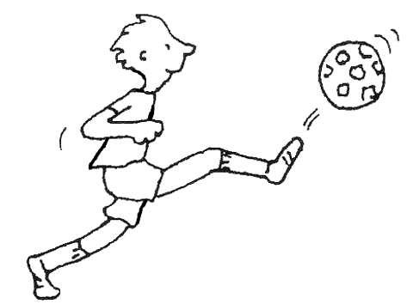 | 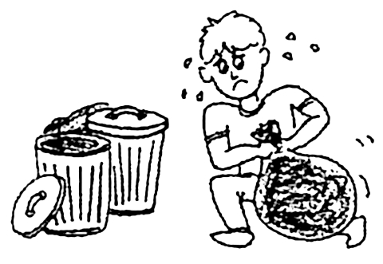 | 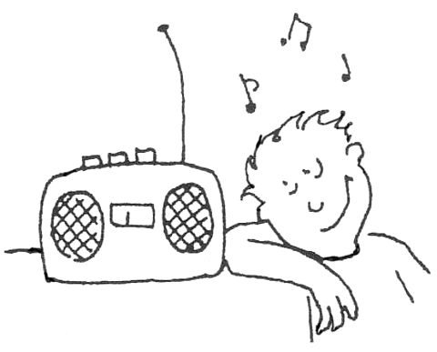
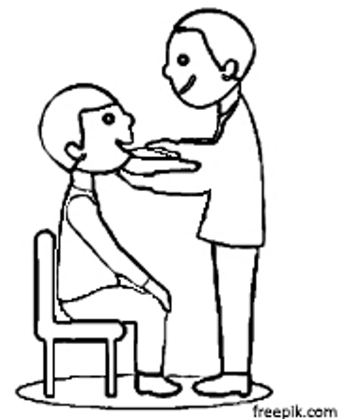 | 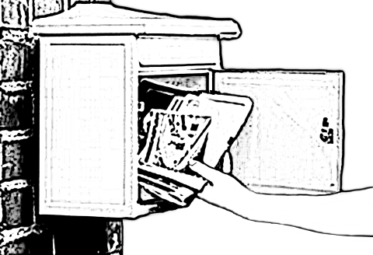 | 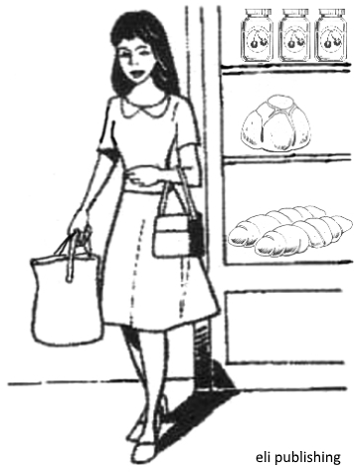
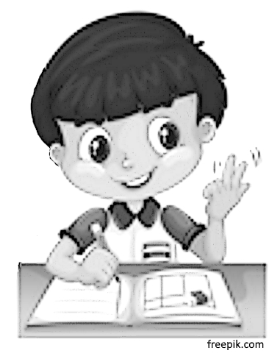 | 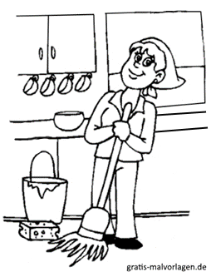 | 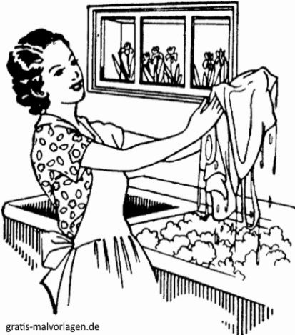

j’écoute de la musique | je sors  les ordures/la poubelle | je joue au foot
je fais  les achats/les courses | je vide la boîte aux lettres | je vais chez le médecin
je fais la lessive | je nettoie la cuisine | je fais mes devoirs

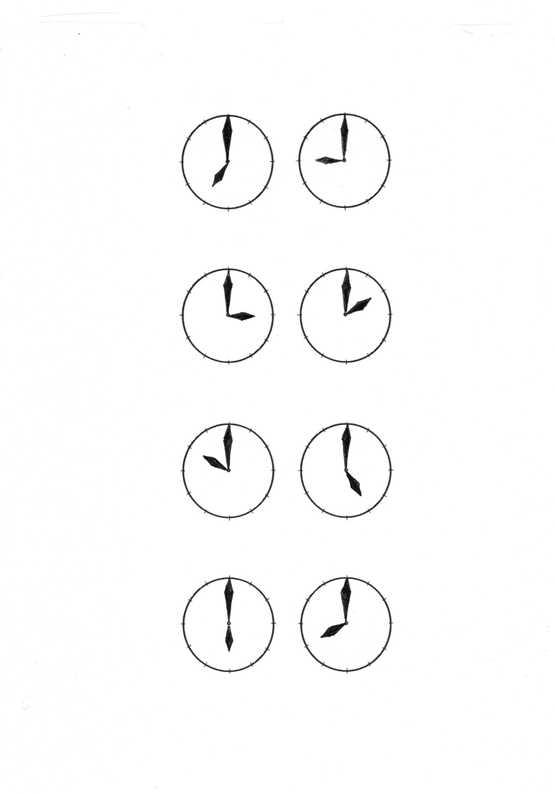

Leçon 47
Exercice | Description | Supports nécessaires
Exercice 1:  Les moments de la journée  (Douzaine) | L’animateur fait d’abord réviser le vocabulaire des jours de la semaine, de lundi à dimanche, selon les règles de la Douzaine rapide.  Ensuite il introduit, selon les règles de la Douzaine:  Le matin, pendant la matinée, à midi, dans l’après-midi, le soir, pendant la nuit, aujourd’hui, demain, après-demain.  Enregistrer.  Voir la note. | Pour chaque personne la planche «Les moments de la journée et les jours de la semaine» (leçon 14).
Exercice 2:  Les jours de la semaine  Activités quotidiennes  (Compréhension orale) | L’animateur formule des phrases comme: Lundi, j’écoute de la musique. Mercredi, je vais chez le médecin. Aujourd’hui je joue au foot. Après-demain je vais au cours de français, etc.  Les apprenants réagissent en indiquant le bon jour de la semaine et la bonne activité.  Enregistrer une partie de l’exercice. | Comme pour l’exercice précédent.  La planche des activités quotidiennes de la leçon 46.
Exercice 3:  Les moments de la journée  Activités quotidiennes  (Compréhension orale) | L’animateur formule des phrases comme:  Le matin je me lève. Au cours de la matinée, je vide la boîte aux lettres. Dans l’après-midi, je fais la lessive. À midi, je nettoie la cuisine. Pendant la nuit, je dors. Le soir, je fais mes devoirs.  Les apprenants réagissent en indiquant le bon moment du jour et la bonne activité ou en la mimant.  Enregistrer une partie de l’exercice. | Comme pour l’exercice précédent.
Exercice 4:  Paysages A + B  (Expression orale) | 1) Il s’agit en premier lieu de montrer comment faire l’exercice: Deux apprenants ensemble ont une planche «Paysages, collection A». Tout le groupe des apprenants choisit une image sur la planche A, par exemple l’image en haut à droite. L’animateur a une planche «Paysages, collection B».  Le but est de trouver la différence entre les planches A et B en posant des questions et en donnant des réponses. L’animateur demande par exemple: Combien de montagnes voyez-vous? – Quatre. – Moi aussi. Voyez-vous des arbres? – Oui, deux. – Voyez-vous une maison? - Oui. – Où est la fille? - Sur la montagne. – Ah, ma fille est devant la montagne, elle n’est pas sur la montagne.  2) Les apprenants travaillent à deux, l’un a une planche A, l’autre une planche B. Ils mettent entre eux une barrière visuelle. Ils procèdent comme l’animateur dans la première partie. | 1) Pour deux apprenants une planche «Paysages, collection A» (leçon 42) et une planche «Paysages, collection B» en fin de leçon. Les deux planches se ressemblent beaucoup, mais il y a de petites différences.  2) Une barrière visuelle pour chaque équipe de deux personnes.
Exercice 5:  Plus que/le plus  moins que/le moins,  aussi… que  (Compréhension orale) | L’animateur pose les objets au milieu la table.  1) Il montre des paires d’objets de taille différente et commence ainsi:  Cette voiture est plus grande que celle-là. Cette voiture est moins grande que celle-là.  Ce crayon est plus long que celui-là. Ce crayon est moins long que celui-là.  Il continue en posant des questions: Quelle pomme est plus grande que celle-là? Quel crayon est plus court que celui-là? Les apprenants indiquent l’objet recherché.  2) En montrant deux objets de même taille, l’animateur formule des phrases comme:  Cette voiture est aussi grande que celle-là. Ce crayon est aussi long que celui-là.  Il continue en posant des questions: Quelle voiture est aussi grande que celle-ci? Quel arbre est aussi court que celui-ci? Les apprenants indiquent les objets nommés.  3) L’animateur mélange plus… que/moins… que et aussi (grand/gros/petit) que...  En disposant côte à côte trois objets de tailles différentes l’animateur commence ainsi:  Cette voiture est plus petite que celle-là. Cette voiture est plus grande que celle-là. Cette voiture est la plus petite. Cette voiture est la plus grande.  Il continue en posant des questions: Quel arbre est le plus grand? Quel crayon est le plus court? Les apprenants désignent l’objet correspondant.  4) L’animateur mélange plus… que/moins… que, aussi… que et le plus…/le moins…  Enregistrer cette dernière partie. Inclure des phrases avec les objets représentés sur la planche en fin de leçon. | Pour l’animateur:  Des crayons, des pommes, des bouts de papier et d’autres objets de différentes tailles, que les apprenants peuvent aussi trouver chez eux à la maison  Les images individuelles de la planche en fin de leçon.  Pour chaque apprenant la planche des images en fin de leçon.
Exercice 6:  J’aime…  (Expression orale) | L’animateur donne d’abord l’exemple avec la marionnette: Qu’est-ce que tu aimes? - J'aime bien ce pull. /Qu’est-ce que tu n’aimes pas? - Je n'aime pas la pizza. /Qu’est-ce que tu aimes? - J’aime faire du foot.  Ensuite, un apprenant demande à son voisin: Qu’est-ce que tu aimes? /Qu’est-ce que tu n’aimes pas? Le voisin donne la réponse de son choix et pose une autre question à son voisin, etc. | Une marionnette à main.

Note exercice 1: Hier n’est pas encore mentionné ici, parce qu’on n’a pas encore appris la forme d’un verbe au passé.

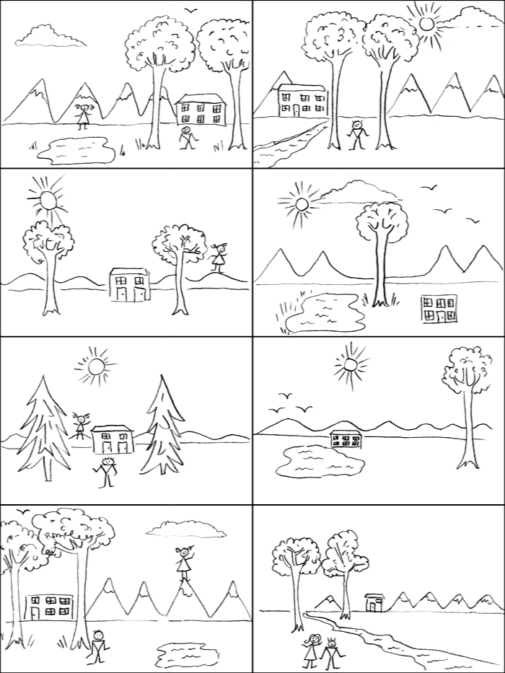
Paysages, collection B

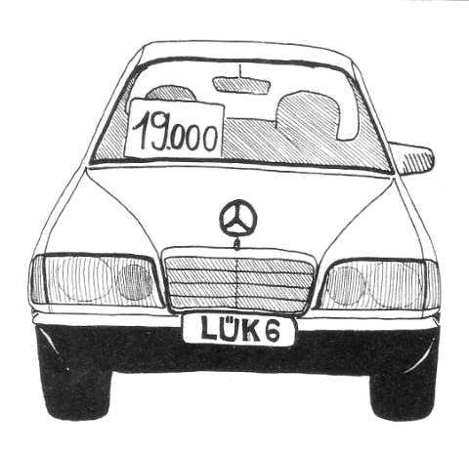 | 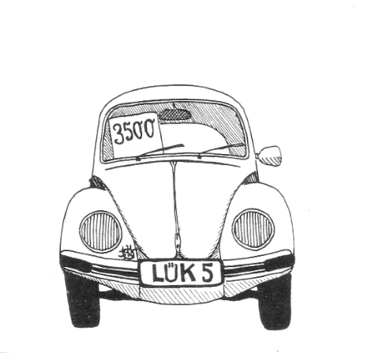 | 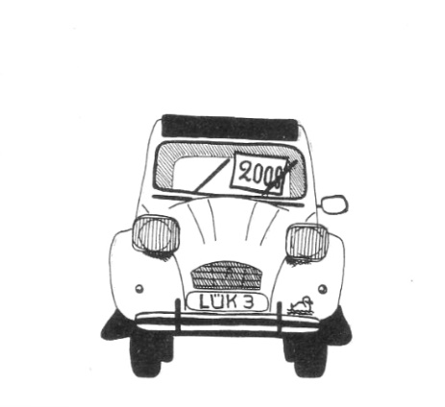
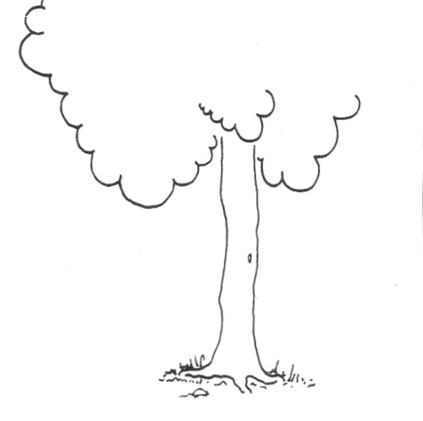 | 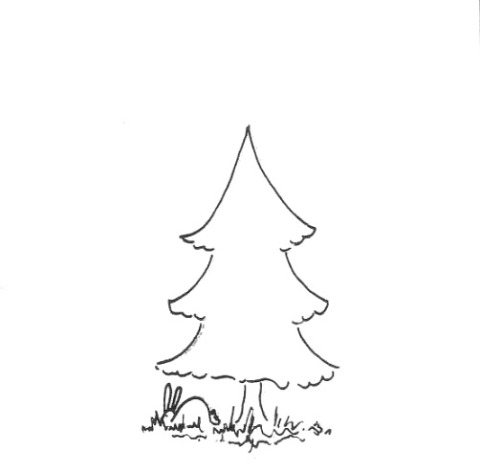 | 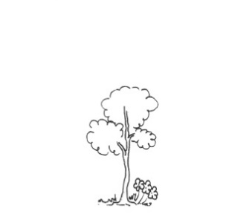
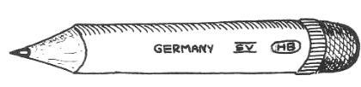 | 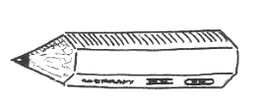 | 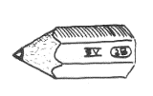

Leçon 48
Exercice | Description | Supports nécessaires
Exercice 1:  Plus que/le plus,  moins que/le moins,  aussi… que  (Expression orale) | Les apprenants se mettent debout.  L’animateur introduit l’exercice en disant à un apprenant B: Tu es plus grand que A. B se met à côté de A. À un apprenant C, il dit: Tu es plus petit que A. C se met de l’autre côté de A.  Ensuite, chaque apprenant à tour de rôle se met dans la ligne en disant: Je suis plus grand que…. Je suis plus petit que… Je suis aussi grand que… Je suis le plus grand. Je suis le plus petit.  Pour le deuxième tour, se mettre en ligne selon l’âge.
Exercice 2:  Plus de/moins de,  Le plus de/le moins de,  autant de  (Compréhension orale) | 1) L’animateur introduit en posant des tas de petits objets sur la table:  Ici, il y a plus de boutons que là. Ici, il y a moins de riz que là.  Il continue en désignant des tas et en posant des questions:  Sur quel tas y a-t-il plus de cailloux? Sur quel tas y a-t-il moins d’écrous? etc. Les apprenants indiquent le bon tas.  2) Ensuite, en faisant deux tas comportant le même nombre d’objets, il dit: Ici, il y a autant de boutons que là.  Il continue en posant des questions:  Sur quel tas y a-t-il autant de cailloux qu’ici? Sur quel tas y a-t-il autant d’écrous qu’ici? etc. Les apprenants indiquent le bon tas.  3) L’animateur mélange des questions avec plus de/moins de et autant de.  4) Ensuite, en formant trois tas différents de petits objets, l’animateur introduit:  C’est ici qu’il y a le plus de boutons. C’est là qu’il y a le moins de boutons.  Il continue en posant des questions: Sur quel tas y a-t-il le plus de boutons? Sur quel tas y a-t-il le moins de riz? Les apprenants indiquent un tas.  5) L’animateur mélange des questions avec plus de/moins de, autant de, le plus de/le moins de.  Enregistrer de nombreuses phrases de cette dernière partie. | Une poignée de plusieurs petits objets comme des grains de riz, des cailloux, des boutons, des vis, des écrous, des clous.  Il est pratique d’utiliser des sous-tasses sur lesquelles on les arrange.
Exercice 3:  La météo  (Douzaine) | L’animateur introduit les conditions météorologiques selon les règles de la Douzaine:  Il y a du soleil/Il fait beau. Il y a du vent. Le ciel est nuageux/Il y a des nuages. Il y a du brouillard. Il pleut. Il fait froid. Il fait chaud. Il grêle. Il y a un orage. Il y a une tempête. Il neige.  Enregistrer. | La planche des images «météo» en fin de leçon.
Exercice 4:  La météo  Termes de géographie  (Compréhension orale) | L’animateur formule des phrases telles que: Sur la montagne il pleut, au bord de la mer il y a du brouillard, dans le désert il fait chaud, etc.  Les apprenants désignent l’image correcte sur la planche «Météo» ainsi que sur les planches des Termes de géographie.  Enregistrer une partie de l’exercice. | Comme dans l’exercice précédent.  Pour chaque personne aussi les planches des «Termes de géographie»  (leçons 32 et 41).
Exercice 5:  Qui?  Qu’est-ce qui?  Très, trop  (Compréhension orale) | 1) L’animateur pose des questions avec qui? et qu’est-ce qui? Il inclut les mots très et trop: Qui est très petit? Qui est vieux? Qui porte un chapeau? Les apprenants désignent sur les planches la/une personne qui correspond à la description. Par ces exemples il faut qu’ils comprennent, que la question qui? se rapporte à une personne.  2) Ensuite, l’animateur pose des questions avec qu’est-ce qui…? Qu’est-ce qui est très grand? Qu’est-ce qui est trop serré? etc. Les apprenants désignent sur les planches le/un objet qui correspond. Par ces exemples il faut qu’ils comprennent, que la question qu’est-ce qui? se rapporte à un objet.  3) Finalement, l’animateur mélange les questions avec qui? et qu’est-ce qui?  Enregistrer cette dernière partie. | Pour chaque personne, les deux planches de la leçon 45.
Exercice 6:  Où est-ce que tu veux aller?  Quand est-ce que tu veux aller?  (Expresssion orale) | Les images de la ville, des maladies et des objets à acheter sont sur la table.  1) L’animateur donne d’abord quelques exemples de dialogue en ayant la marionnette comme partenaire:  As-tu mal à la gorge? – Oui, j’ai mal à la gorge. – Où est-ce que tu veux aller? – Je veux aller à la pharmacie. La marionnette désigne l’image des maux de gorge et l’image de la pharmacie.  Veux-tu acheter des légumes? – Oui, je veux acheter des légumes? – Où est-ce que tu veux aller? – Je veux aller chez Aldi. – Quand est-ce que tu veux aller chez Aldi? – Lundi. La figurine désigne l’image des légumes, d’Aldi et de lundi.  Enregistrer deux à trois dialogues.  2) L’animateur pose des questions similaires aux apprenants. Ils répondent en désignant les bonnes images. Chacun doit passer au moins deux fois.  3) S’il y a le temps, les apprenants peuvent continuer à s’exercer deux à deux.  Enregistrer quelques dialogues qui contiennent où? et quand? | Les images individuelles de la ville (leçons 10 et 11).  Les images individuelles des maladies (leçon 9).  Quelques objets qu’on peut acheter en ville, ou leurs images.  Par personne une planche «Jours de la semaine» (leçon 47).  Une marionnette à main.

 | 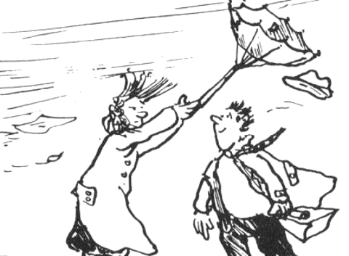 | 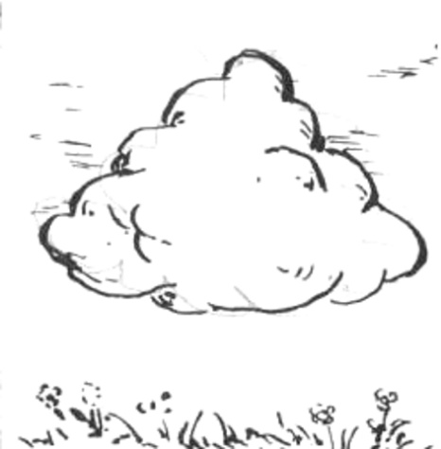
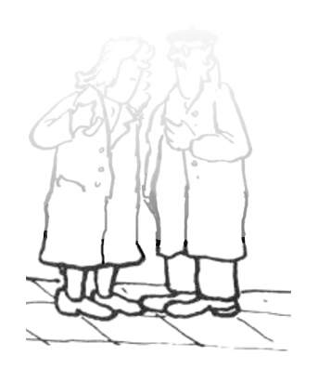 | 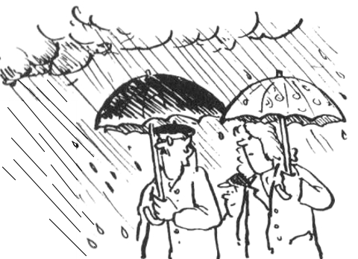 | 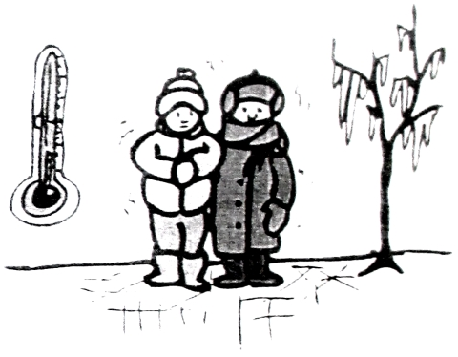
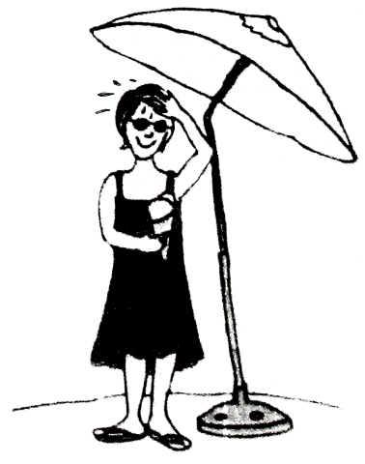 | 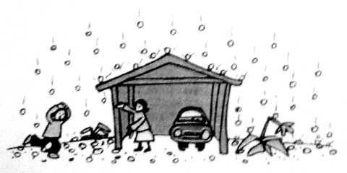 | 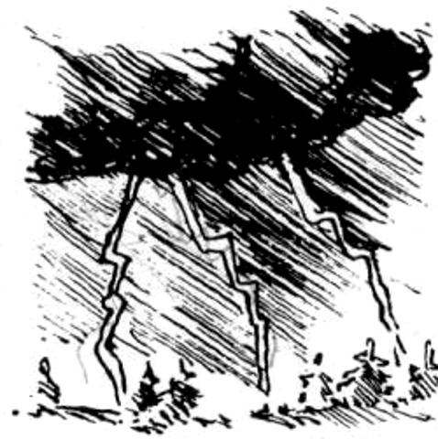
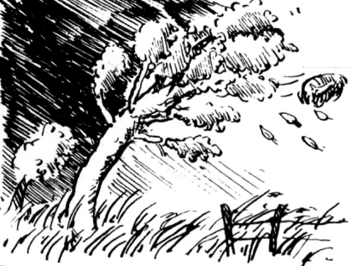

il y a des nuages  Le ciel est nuageux | il y a du vent | il y a du soleil  il fait beau
il fait froid | il pleut | il y a du brouillard
il y a un orage | il grêle | il fait chaud
 | il neige | il y a une tempête

Leçon 49
Exercice | Description | Supports nécessaires
Exercice 1:  Questions  (Expression orale) | Les images des animaux sont disposées sur le paysage. En montrant des animaux, l’animateur pose des questions comme:  Où va le chien? Qui monte sur la montagne? Qu’est-ce que c’est? etc. Les apprenants répondent à tour de rôle.  Ensuite, à tour de rôle, un apprenant pose une question similaire, et un autre répond. Si le groupe est grand, deux à trois apprenants peuvent travailler ensemble pour avoir plus d’occasions de répondre. | Les planches du paysage de la leçon 32.  Les images individuelles de la planche «Animaux 1» de la leçon 17.
Exercice 2:  Animaux (2)  (Douzaine) | 1) L’animateur introduit de nouveaux animaux selon les règles de la Douzaine: Une mouche, une guêpe, une araignée, un serpent, un éléphant, un lion, un coléoptère, une fourmi, une abeille, une grenouille, un papillon, un escargot.  Enregistrer.  2) Mélanger avec les mots des «Animaux (1)». | Pour chaque personne la planche des «Animaux (1)» de la leçon 17, comme pour l’exercice précédent. Une planche des «Animaux (2)» en fin de leçon.
Exercice 3:  Animaux  Paysages  (Compréhension orale) | L’animateur formule des phrases telles que: Le lion monte sur la montagne. La mouche vole au-dessus de la maison. L’éléphant va à la rivière. La vache marche sur le pont, etc.  Comme mise en pratique, les apprenants prennent l’image du bon animal et «vont» au bon endroit sur la planche du paysage.  Enregistrer une partie. | Pour chaque personne, les images individuelles des animaux 1 et 2.  Les deux planches du paysage de la leçon 32.
Exercice 4:  Les verbes  (Expression orale) | Tous les participants ont la planche des pronoms devant eux.  1) L’animateur pose quelques images de verbes au centre de la table. Il montre un pronom personnel sur la planche des pronoms ainsi que l’image d’un verbe et dit par exemple: il cherche. L’apprenant à côté de lui indique un autre pronom et dit: je cherche. Son voisin indique un autre pronom et dit: nous cherchons, etc. jusqu’à ce que le verbe soit conjugué à toutes les personnes. Il n’est pas nécessaire de suivre un ordre précis.  2) Les apprenants se mettent par groupes de deux pour travailler ensemble. L’animateur distribue à chaque groupe plusieurs images des verbes, de maladies et d’émotions. Les membres de chaque groupe utilisent tous les pronoms pour conjuguer chaque verbe reçu. Ils disent une phrase à tour de rôle. | La planche des pronoms de la leçon 3.  Les images individuelles des planches de toutes les révisions de verbes (leçons 34, 36, 37, 39) en plus des images de maladies (leçon 9) et d’émotions (leçon 25) qui permettent de faire des phrases avec être et avoir (comme dans l’exercice 3 de la leçon 45).
Exercice 5:  Je veux,  J’aime  (Compréhension orale) | Le grand plan de la ville est sur la table, les images individuelles et les figurines à côté.  1) L’animateur dit: L’homme veut acheter du pain. Il prend la figurine de l’homme et, sur le plan, la pose à la boulangerie.  Il continue à formuler des phrases similaires: La femme veut acheter des légumes. Elle va à Carrefour. – Le garçon veut acheter un marteau. Il va chez Lidl. – La fille veut acheter du riz. Elle va chez Casino, etc.  Les apprenants réagissent à tour de rôle en posant la bonne personne sur le plan, à la bonne place, et avec le bon objet.  Enregistrer.  2) Le plan de la ville et les images sont mis de côté. L’animateur dispose les images des aliments sur la table. Il dit à la figurine d’homme: Est-ce que tu aimes les oranges? – Oui. L’animateur lui donne l’image de l’orange et dit: Tu aimes les oranges. Il s’adresse à la femme: Est-ce qu’elle aime le fromage? – Non. Il ne donne pas de fromage à la femme et dit: Elle n’aime pas le fromage. Ensuite, il demande à tour de rôle aux apprenants s’ils aiment ceci ou cela. Ils répondent par oui ou par non. L’animateur complète leurs réponses en disant: Tu aimes les poires. Tu n’aimes pas le café, etc.  3) L’animateur remet le plan de la ville sur la table et dit: Le garçon aime le fromage. Il veut acheter du fromage. Il va au supermarché. Il prend la figurine du garçon, la met sur le supermarché et montre le fromage. Il continue à faire des phrases similaires: La fille aime les olives. Elle veut acheter des olives. Elle va chez Aldi. – L’homme aime les spaghettis. Il veut acheter des spaghettis. Il va chez Casino, etc.  Enregistrer une partie de l’exercice. | 1) Le grand plan de la ville de la leçon 10. Des images de magasins sont posées dessus (leçon 10).  Un choix de 4 images individuelles des planches suivantes:  - Aliments, leçon 2  - Outils, leçon 27  - Objets technologiques, leçon 36  - Termes génériques, leçon 37  Des figurines d’hommes, de femmes, de garçons et de filles.  2) Les images individuelles des planches  - d’aliments, leçon 2  - de boissons, leçon 21  3) Le plan de la ville et des figurines.
Exercice 6:  Activités  quotidiennes  (Expression orale) | 1) Chaque apprenant reçoit une image avec une horloge indiquant une certaine heure et une image d’une activité quotidienne. Comme exemples, l’animateur formule une ou deux phrases, ensuite les apprenants font de même en disant par exemple: Je sors les poubelles/ordures à 9 heures. J’écoute de la musique à 11 heures, etc.  2) Redistribuer les images des activités et des heures. En donner aussi à des figurines ou groupes de figurines. Maintenant, chaque apprenant formule une phrase à partir des images de quelqu’un d’autre, figurines incluses. De cette façon, ils utilisent aussi les formes du verbe tu, il, elle, ils, elles. | 1) Les images individuelles de la planche des activités quotidiennes de la leçon 46.  Affichages d’heures (Compléter la planche des horloges en fin de leçon avec des heures pile, et des demi-heures. Découper en images individuelles).  2) Des figurines d’hommes et de femmes, disposées sur la table pour repré-senter il, elle, ils, elles.
Exercice 7:  Questions et réponses  (Jeu de rôle) | L’animateur demande à un apprenant: Quand est-ce que tu sors les ordures/les poubelles? – Mardi. (À un autre) Quand est-ce que tu vas au cours de français? – Jeudi et vendredi. (À un autre) Quand est-ce que tu écoutes de la musique? Le soir, etc. Ensuite, à tour de rôle, chaque apprenant pose une question similaire à son voisin qui répond et pose ensuite une question à son autre voisin.

 | 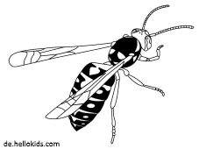 | 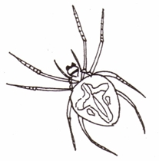
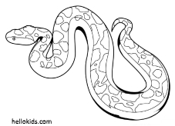 | 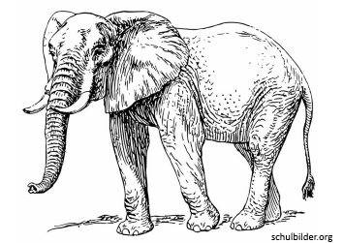 | 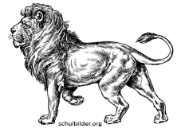
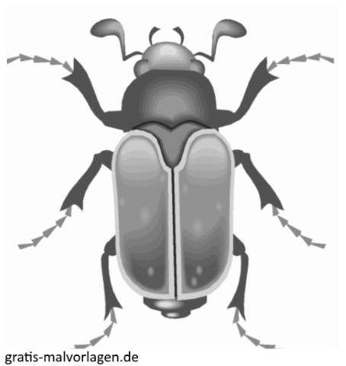 | 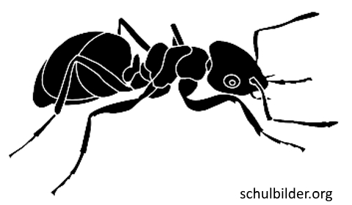 | 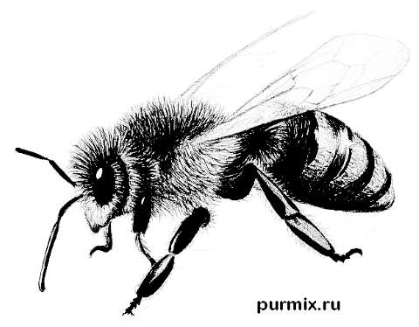
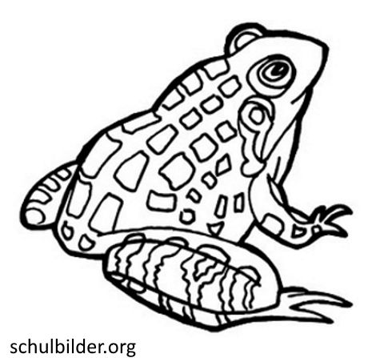 | 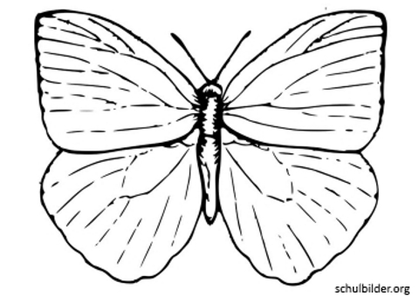 | 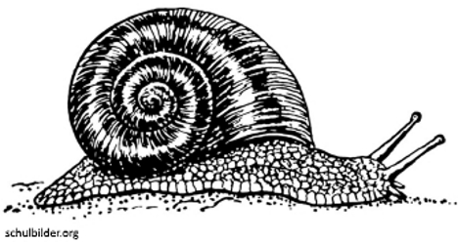

une araignée | une guêpe | une mouche
un lion | un éléphant | un serpent
une abeille | une fourmi | un coléoptère
un escargot | un papillon | une grenouille

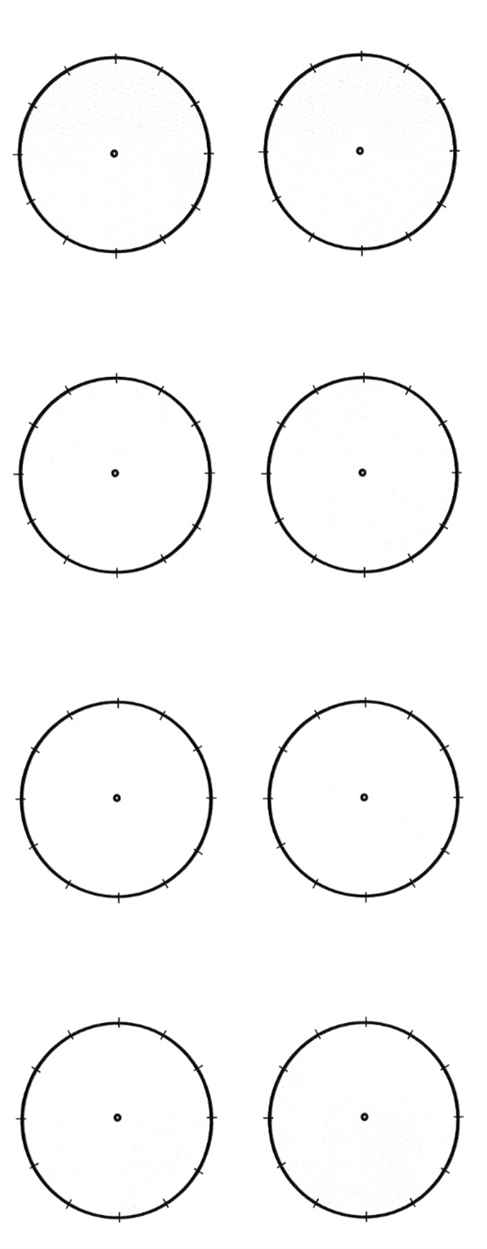
Leçon 50
Exercice | Description | Supports nécessaires
Exercice 1:  Pièces d’un appartement  (Douzaine) | Selon les règles de la Douzaine, l’animateur introduit les mots suivants:  Un salon, une chambre à coucher, une chambre d’enfants, une cuisine, une entrée, une salle de bain, une douche, des toilettes, des escaliers, un balcon, une buanderie, un bureau.  Enregistrer.  Voir la note. | Par personne:  la planche des différentes pièces et  le plan d’appartement en fin de leçon. Les deux pages sont à coller côte à côte.
Exercice 2:  Pièces d’un appartement.  Activités  (Compréhension orale) | 1) L’animateur dit: Le père va dans la chambre à coucher. Le garçon va dans la chambre d’enfants. La fille va à la cuisine. Le chat va sur le balcon, etc.  Les apprenants réagissent en mettant la bonne personne au bon endroit.  Enregistrer une partie de l’exercice.  2) Quand les apprenants maîtrisent bien la première partie, l’animateur formule des phrases un peu plus complexes: Le père va dans la chambre à coucher et se couche sur le lit. Le garçon va dans la chambre d’enfants et joue. La mère va à la cuisine et fait à manger/le repas, etc.  Les apprenants réagissent en mettant la bonne personne au bon endroit et en mimant l’activité à l’aide de figurines et de gestes.  Enregistrer une partie de l’exercice. | Le plan de l’appartement comme pour l’exercice 1.  Pour chaque personne, des figurines d’une famille, une image de chien et une de chat.
Exercice 3:  Je veux, j’aime  (Expression orale) | Le grand plan de la ville est étalé sur la table. Chaque apprenant a deux images d’objets qu’on peut acheter. L’animateur donne quelques exemples en disant: J’aime les bananes. Je veux acheter une banane. Je vais chez Aldi. Il met l’image de la banane sur le plan, chez Aldi.  L’animateur fait une phrase à partir d’une image d’un apprenant, par exemple: Tu aimes les livres. Tu veux acheter un livre. Tu vas à la librairie. L’apprenant réagit en mettant sur le plan l’image du livre sur l’image de la librairie  Ensuite, à tour de rôle, les apprenants formulent des phrases et mettent les images sur le plan. Continuer jusqu’à ce que toutes les images soient placées sur le plan. | Le grand plan de la ville de la leçon 10 sur lequel sont posées des images de magasins et autres sites en ville (comme la librairie, le terrain de foot, etc.).  Un choix d’images d’objets qui peuvent être achetés, par exemple:  - Aliments, leçon 2  - Vêtements, leçons 15, 16  - Papeterie, leçon 25
Exercice 4:  Jours de la semaine  Moments de la journée  Activités quotidiennes  (Compréhension orale) | Chaque apprenant a les deux planches devant lui. Les figurines sont posées sur la table, individuellement ou en groupes.  1) L’animateur formule une dizaine de phrases telles que: Lundi, il écoute de la musique. Il se lève le matin. Mercredi, il va chez le médecin. Il fait la lessive dans l’après-midi. Aujourd’hui, il joue au foot. Après-demain il va au cours de français, etc.  Les apprenants réagissent en associant la bonne personne, la bonne activité et le bon jour/moment. Enregistrer une partie de l’exercice.  2) L’animateur formule une dizaine de phrases avec tu. Les apprenants réagissent. Enregistrer quelques phrases.  3) Une dizaine de phrases avec ils/elles. Les apprenants réagissent. Enregistrer quelques phrases.  4) Une dizaine de phrases avec nous. Les apprenants réagissent. Enregistrer quelques phrases.  5) Une dizaine de phrases avec vous. Les apprenants réagissent. Enregistrer quelques phrases.  De cette façon, les apprenants ont l’occasion d’entendre les différentes formes du verbe.  Pour ne pas rendre l’exercice trop complexe, ne pas mélanger toutes les formes pour enregistrer.  Cet exercice est différent de celui de la leçon 47 en ce que les jours de la semaine et les moments de la journée sont mélangés et qu’en plus de je toutes les autres personnes sont utilisées. | Des figurines.  Par personne:  la planche des «Jours de la semaine et des moments de la journée», leçon 14.  La planche des activités quotidiennes, leçon 46.
Exercice 5:  Jours de la semaine  Moments de la journée  Activités quotidiennes  (Expression orale) | Distribuer les images aux apprenants. Chacun, à tour de rôle, dit une phrase avec l’activité qui se trouve sur son image, comme dans l’exercice précédent: Dimanche, j’écoute de la musique. Je me lève le matin. Jeudi, je vais chez le coiffeur, etc. En plus il indique le jour de la semaine ou le moment du jour sur sa planche. | Comme dans l’exercice précédent: la planche des jours de la semaine et des moments de la journée, leçon 14.  Les images individuelles de la planche des activités quotidiennes, leçon 46.
Exercice 6:  Positionner des objets  (Expression orale) | L’animateur fait d’abord une courte démonstration en prenant la place d’une équipe.  Deux équipes de deux personnes jouent ensemble. Les deux équipes ont le même jeu d’images. Entre elles, elles installent une barrière visuelle. Une équipe positionne ses images et explique à l’autre équipe où elle doit mettre les siennes: L’assiette est devant nous. La mouche est à droite de l’assiette. Le couteau est à côté de la mouche. À gauche de l’assiette, il y a l’éléphant, etc. L’autre équipe dispose les images comme on le lui décrit. Quand toutes les images sont placées, on enlève la barrière visuelle et les participants comparent les deux arrangements.  Les deux équipes changent de rôle. | Pour deux équipes de deux personnes:  deux jeux identiques de quelques images individuelles  - de la vaisselle  - des animaux (leçon 49).  Une barrière visuelle pour quatre personnes.
Note exercice 1: Sur le plan de l’appartement il y a pas mal de détails. Certains mots sont déjà connus, comme lit, table et chaise. Certains n’appartiennent pas au vocabulaire de base. L’animateur doit décider quels mots il veut introduire. Il peut enlever des détails du plan.

Explications:
- Dans la buanderie (à côté de l’escalier) il y a une machine à laver dont la porte est ouverte, un séchoir à linge et dans le coin en bas, à droite il y a un tas de linge sale.
- La cuisine et le bureau sont au milieu, une moitié sur la page 1 et une moitié sur la page 2.
- À la cuisine (page 2) il y a un frigo (indiqué par un flocon de neige). La cuisinière se reconnait aux quatre plaques de cuisson. Au-dessous, il y a deux pots contenant des épices.
- Dans le bureau, sur le bureau, il y a deux espaces de travail avec deux écrans et deux claviers d’ordinateurs. Entre eux, il y a une imprimante. Au-dessus de l’imprimante, il y a une boîte à crayons.
- Le long du mur du salon, il y a un poêle avec un tube d’évacuation de la fumée. Au-dessus, il y a du bois et encore plus haut on trouve un écran de télévision.
- Sur le balcon, il y a des pots de fleurs. En dessous de la table, il y a un barbecue.

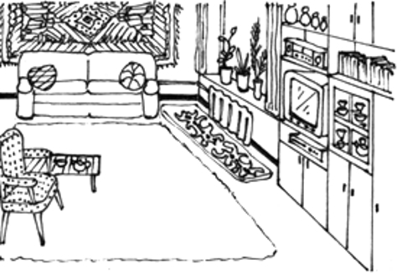 | 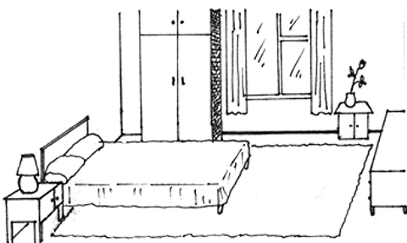 | 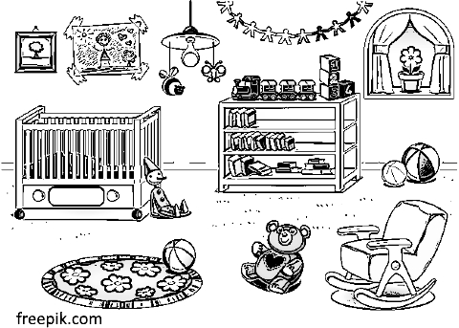
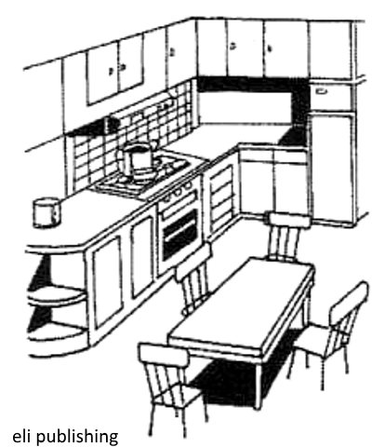 | 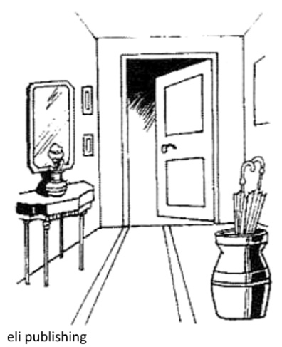 | 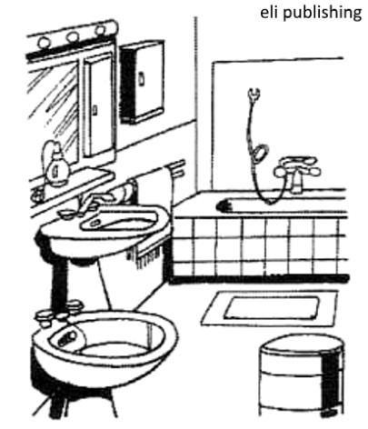
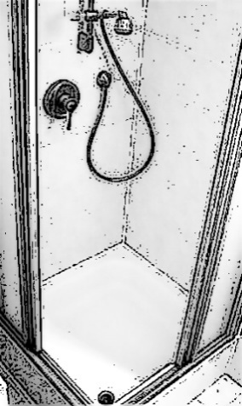 | 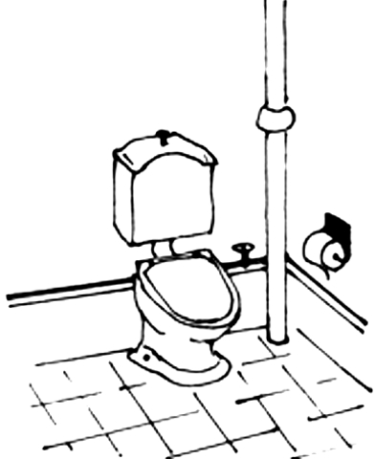 | 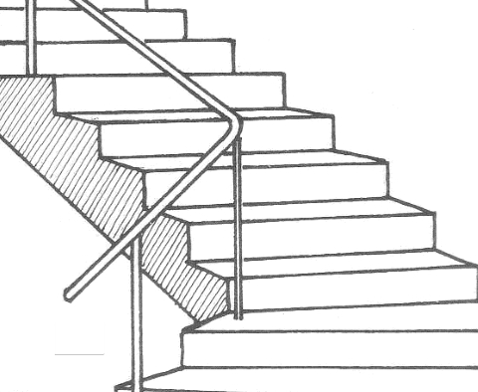
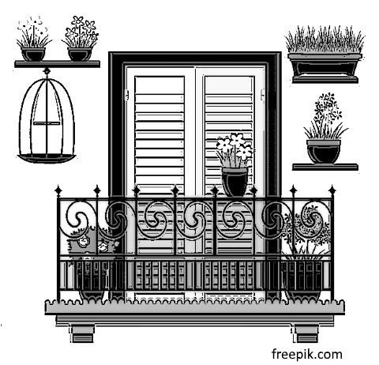 | 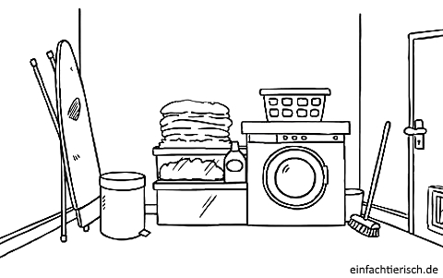 | 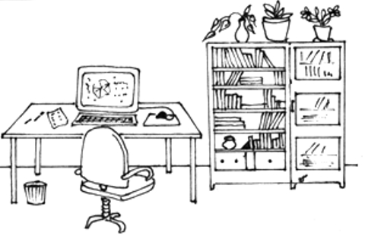

une chambre d’enfants | une chambre à coucher | un salon
une salle de bain | une entrée | une cuisine
des escaliers | des toilettes | une douche
un bureau | une buanderie | un balcon

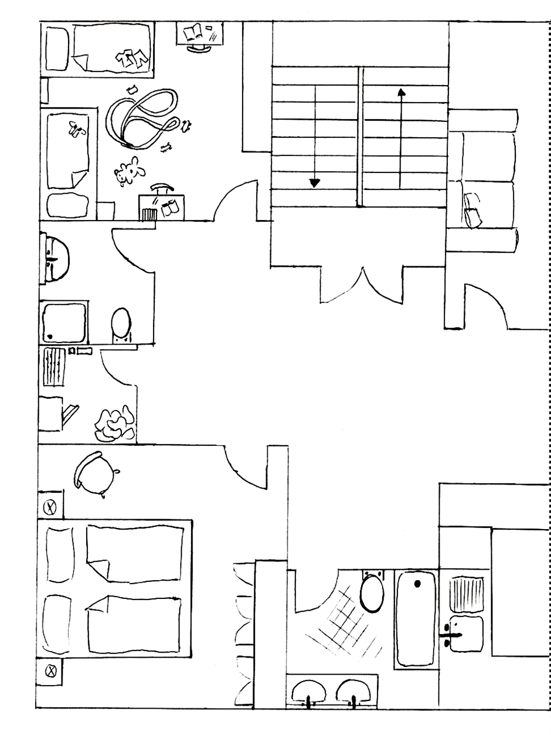
Appartement (1)

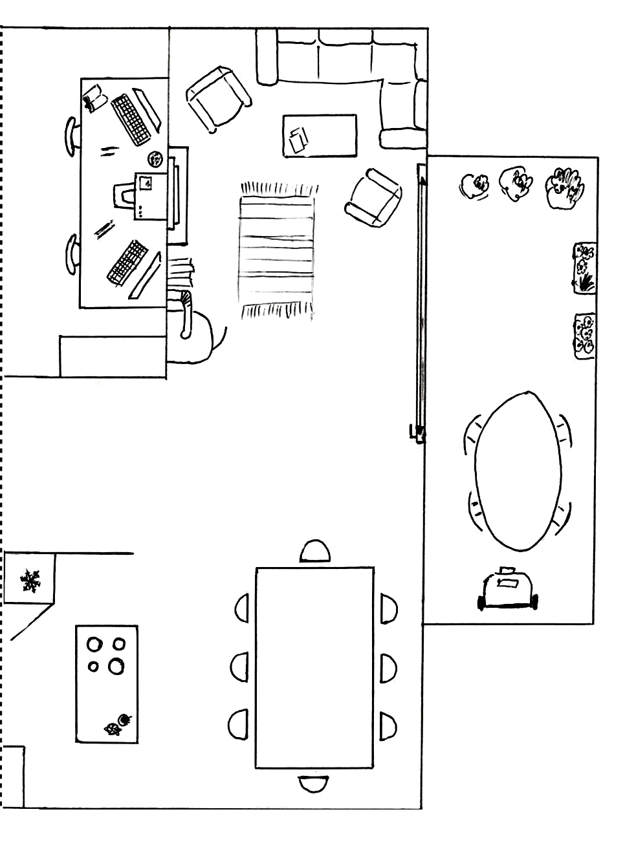
Appartement (2)

